DOCUMENT DE CONCEPTION

ICT-120

Zoning du site

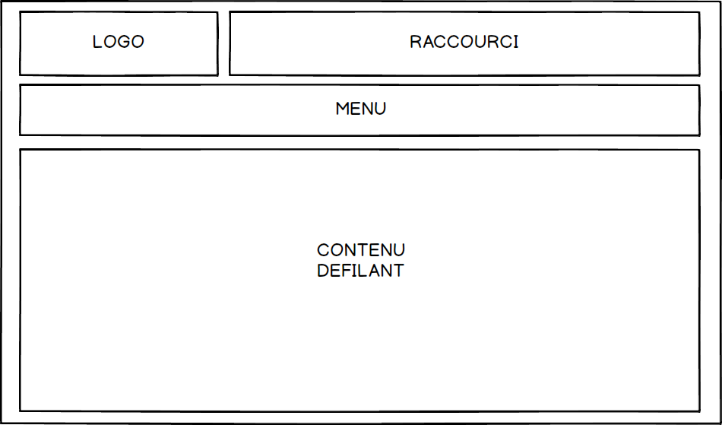

Maquettes

Accueil

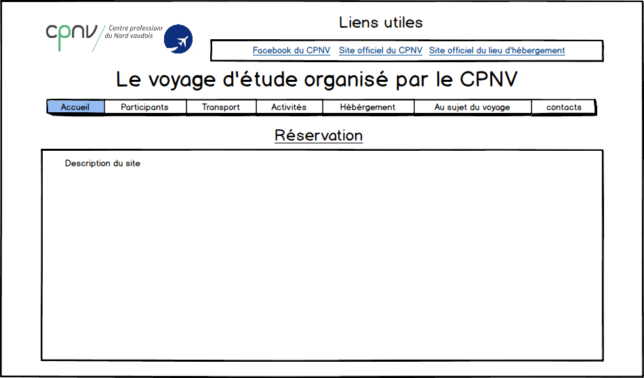

Hébergement

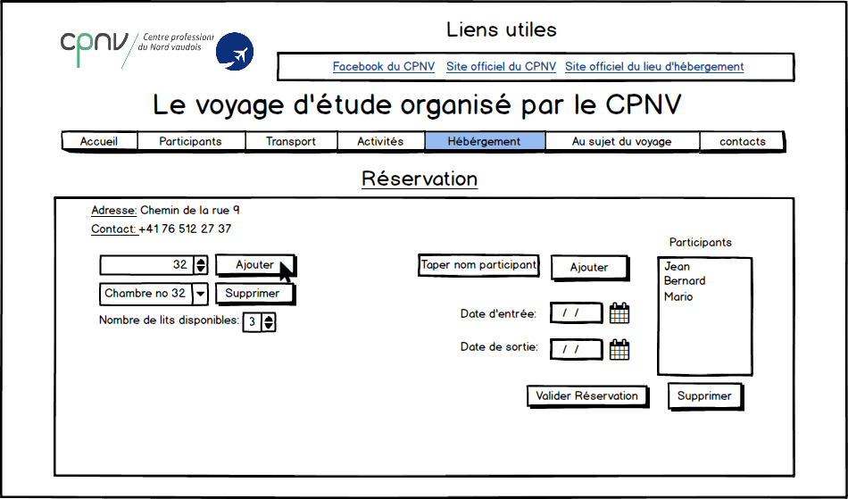

Ajouter Chambre

Supprimer Participants

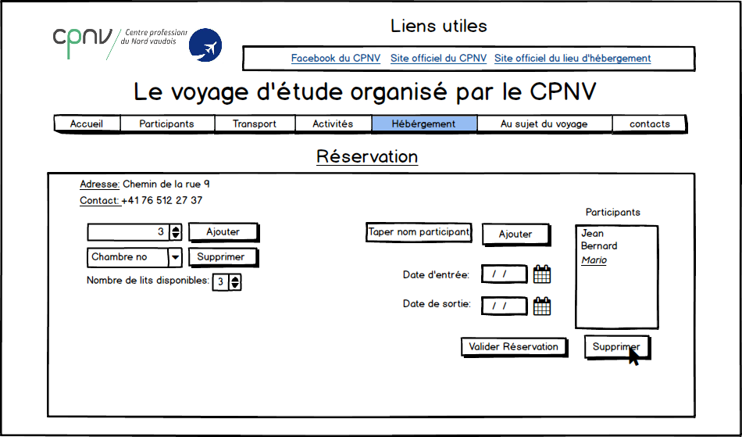

Validation Réservation

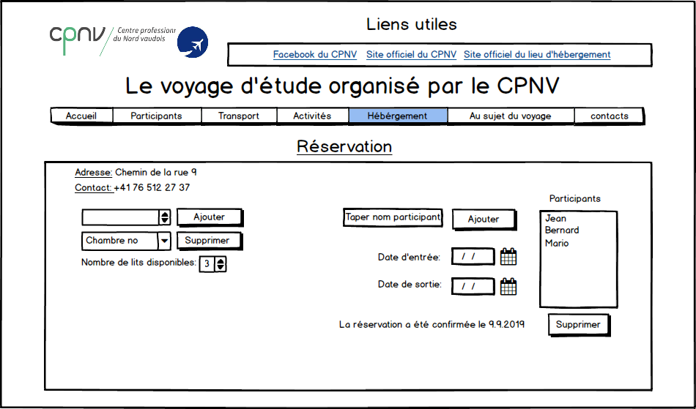

Guide de style

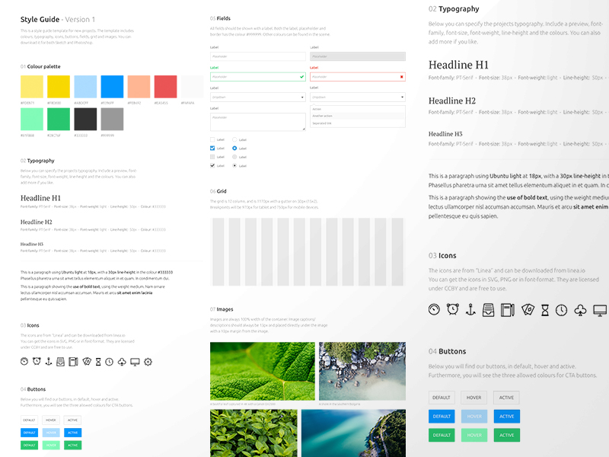

Scénarios

|  |  |
| --- | --- |
| Identifiant | 01_ajouter_chambre |
| En tant que | Utilisateur |
| Je veux | Ajouter une chambre dans la liste de chambres |
| Pour | Ajouter la chambre à la liste de chambres |
| Priorité | Must |

|  |  |  |
| --- | --- | --- |
| Action | Condition Particulière | Réaction |
| Cliquer sur l’onglet «  Hébergement » |  | Le site charge la page « Hébergement » |
| Taper le numéro de chambre dans la zone adaptée |  | Le nombre tapé s’affiche |
| Cliquer sur « ajouter » à côté de la zone où l’on tape le numéro de chambre |  | La chambre avec son numéro est ajoutée à la sélection de chambres |

|  |  |
| --- | --- |
| Identifiant | 02_valider_réservation |
| En tant que | Utilisateur |
| Je veux | Valider la réservation |
| Pour | Valider la réservation |
| Priorité | Must |

|  |  |  |
| --- | --- | --- |
| Action | Condition | Réaction |
| Cliquer sur l’onglet « Hébergement » |  | Le site charge la page « Hébergement » |
| Appuyer le bouton « Valider réservation » |  | Il s’affiche que la réservation est validée avec la date de validation |